

**MIÉRCOLES 14 DE SEPTIEMBRE DE 2022**

**1. NOMBRE DEL PROFESOR: MÓNICA MARCELA CASTILLO MENDOZA. GRADO: QUINTO GRUPO: A**

**2. ASIGNATURA: ORTOGRAFÍA**

**3. TRIMESTRE: PRIMERO**

**4. SEMANA 3: DEL 12 AL 16 DE SEPTIEMBRE**

**5. TIEMPO: 20 min.**

**6. TEMA: USO DE B Y V.**

**7. PROPÓSITOS:**

• Descubrir el uso correcto de las letras, la acentuación y la aplicación de los signos de puntuación.

**8. COMPETENCIA:**

**\*** Mejora la redacción de textos escritos al aplicar correctamente las reglas ortográficas.

**9. APRENDIZAJE ESPERADO:**

* Identifique y aplique el uso correcto de las mayúsculas.

**10. CONTENIDOS:**

* Vocabulario. * Consonantes B-V.

**11. RECURSOS:**

* Visuales.

**12. MATERIALES:**

* Cuaderno. * Colores.

**13. IMPLEMENTACIÓN DE ACCIONES DEL P.E.M.C.**

* Reglas ortográficas.

***14. INICIO***

* Recordamos qué cada una de las letras tiene su nombre y ninguna “ es de..” y a su vez todas tienen sonidos diferentes a pesar de que se crea que se parecen.

* Es la oportunidad de aprender cuando utilizar B y cuando V.

* Se les hace notar la diferencia entre los sonidos de cada una de las letras a estudiar.

***15. DESARROLLO***

* En su cuaderno anotan la pregunta y las respuestas a ella.

**¿CUÁNDO USO LA B Y CUÁNDO LA V?**

**Uso la b cuando tengo la letra m anteponiéndose (embarque)**

**Uso la v cuando tengo la letra n anteponiéndose (envase)**

* Se pide que copien del pizarrón las palabras y que escriban la letra que le corresponde para completarla.

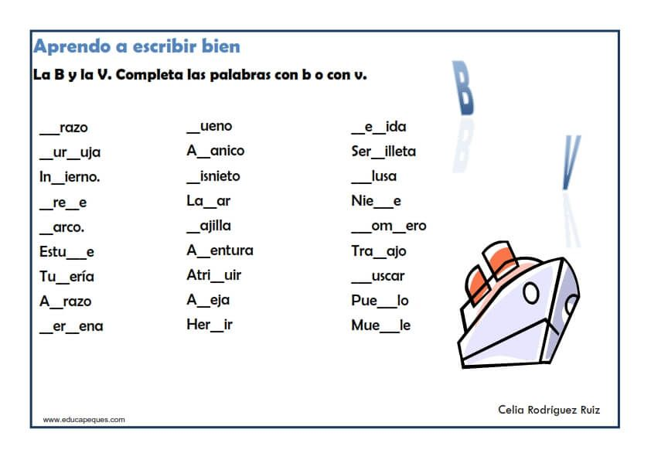

***16. CIERRE***

* Como ejercicio final, elijen tres palabras con las cuales escribirán una oración.

**17. EVALUACIÓN:** Autoevaluación ( X ) Coevaluación ( ) Heteroevaluación ( )

* **ACTITUDINAL:** Atiende a las indicaciones que se le dan.
* **CONCEPTUAL:** Identifica la importancia de realizar una lectura fluida, para lograr una buena comprensión.
* **PROCEDIMENTAL:** Construye su propio aprendizaje a partir de la observación, análisis y reflexión.

**18. TAREA.**

* No hay,



**1. NOMBRE DEL PROFESOR: MÓNICA MARCELA CASTILLO MENDOZA. GRADO: QUINTO GRUPO: A**

**2. ASIGNATURA: HISTORIA.**

**3. TRIMESTRE: PRIMERO**

**4. SEMANA 3: DEL 12 AL 16 DE SEPTIEMBRE**

**5. TIEMPO: 20 min.**

**6. TEMA: UBICACIÓN TEMPORAL Y ESPACIAL DE LOS PROCESOS DE MÉXICO INDEPENDIENTE EN LA PRIMERA MITAD DEL SIGLO XIX.**

**7. PROPÓSITOS:**

• Establezcan relaciones de secuencia, cambio y multicausalidad para ubicar temporal y espacialmente los principales hechos y procesos históricos del lugar donde viven, del país y del mundo.

**8. COMPETENCIA:**

**\*** Comprensión del tiempo y del espacio históricos. Manejo de información histórica. Formación de una conciencia histórica para la convivencia.

**9. APRENDIZAJE ESPERADO:**

* Ubica procesos de la primera mitad del siglo XIX aplicando los términos década y siglo, y localiza cambios en la división territorial.

**10. CONTENIDOS:**

* Ubicación temporal y espacial de los procesos del México independiente en la primera mitad del siglo XIX.

**11. RECURSOS:**

* Visuales.

**12. MATERIALES:**

* Cuaderno.

**13. IMPLEMENTACIÓN DE ACCIONES DEL P.E.M.C.**

* Historia del ser humano y sus repercusiones en el momento actual.

***14. INICIO***

* En grupo, mediante una lluvia de ideas, preguntar a los alumnos acerca de lo que saben sobre la independencia, ¿cómo terminó?, ¿quiénes participaban?, ¿cuánto tiempo duró la lucha?, ¿quién la inició? y ¿con quién terminó?

* De manera respetuosa se escuchan las participaciones.

***15. DESARROLLO***

* Se les comenta que la lucha por la independencia se dio debido al maltrato que los españoles ejercían a los mexicanos, y hartos de esto algunos personajes comenzaron a realizar juntas clandestinas para organizar la lucha en contra de los opresores. Después de 10 años de lucha se logró la independencia.

* En su cuaderno anotan cuadro sinóptico sobre un contexto general de la lucha de independencia.

- En 1821, México proclamó su independencia de España.

- Hubo muchos conflictos políticos que produjeron hechos violentos.

- Entre los años de 1821 y 1851 México tuvo más de 20 presidentes.

- Hubo graves afectaciones como: la economía, la inseguridad y rebeliones debido al descontento de los

pueblos indígenas.

- Durante el imperio de Iturbide hubo mayor extensión territorial.

- En 1836 se dio la separación de Texas.

- En 1848 se dio la mayor pérdida de territorio tras el fin de la guerra con Estados Unidos.

***16. CIERRE***

* Anotan en su cuaderno algunos de los personajes que intervinieron en la lucha independentista.

**17. EVALUACIÓN:** Autoevaluación ( X ) Coevaluación ( ) Heteroevaluación ( )

* **ACTITUDINAL:** Atiende a las indicaciones que se le dan.
* **CONCEPTUAL:** Identifica la importancia de realizar una lectura fluida, para lograr una buena comprensión.
* **PROCEDIMENTAL:** Construye su propio aprendizaje a partir de la observación, análisis y reflexión.

**18. TAREA.**

* No hay,



**EVALUACIÓN DE MEJOREDU**

**FORMACIÓN CÍVICA Y ÉTICA**